**Analisis dan Perancangan Aplikasi Augmented Reality Anatomi Tubuh Manusia Berbasis Android**

*Analysis and Design of Augmented Reality Application for Human Anatomy Based on Android*

**Ahmad Soni Nurwicaksono*, Galandaru Swalaganata**

Sistem Informasi, Fakultas Teknologi Informasi, Universitas Merdeka Malang, Indonesia

***E-mail:*** *[ahmad.nurwicaksono@student.unmer.ac.id](mailto:ahmad.nurwicaksono@student.unmer.ac.id)

***Abstract.*** *This study focuses on designing and analyzing an Android-based Augmented Reality (AR) device for practical learning of human anatomy. Its objective is to analyze the effectiveness of AR technology in enhancing practical learning of human anatomy and identifying possible issues in implementing such technology. The study utilizes the software development method based on SDLC with a waterfall model. The results demonstrate that the use of AR technology in practical learning of human anatomy can improve the effectiveness of student learning. Students who use AR devices can better understand and recall the material faster than those who do not. Additionally, the AR device facilitates students in visualizing the human body structure interactively and in 3D. However, the study also identifies some issues that may arise during the implementation of AR technology in practical learning of human anatomy. Educators and software developers can take note of these issues when developing AR applications for practical learning of human anatomy. In conclusion, this study proves that the use of AR technology in practical learning of human anatomy can enhance the effectiveness of student learning and provide useful information for educators and software developers in developing effective AR applications for practical learning of human anatomy.*

***Keywords:*** *augmented reality; learning apps; human body anatomy*

|  |
| --- |
| ***Submitted:*** 15-01-2023 | ***Accepted:*** 28-02-2023 | ***Published:*** 31-03-2023 |
| ***How to Cite:***  A. S. Nurwicaksono, G. Swalaganata, “Analisis dan Perancangan Aplikasi Augmented Reality Anatomi Tubuh Manusia Berbasis Android,” *Journal of Information System and Application Development*, vol. 1, no. 1, March 2023. |

**Abstrak.** Penelitian ini berfokus pada perancangan dan analisis aplikasi *Augmented Reality* (AR) berbasis Android untuk pembelajaran praktikum anatomi tubuh manusia. Tujuannya adalah untuk menganalisis efektivitas teknologi AR dalam meningkatkan pembelajaran praktikum anatomi tubuh manusia dan mengidentifikasi masalah yang mungkin terjadi saat mengimplementasikan teknologi tersebut. Metode pengembangan perangkat lunak berdasarkan SDLC dengan model waterfall digunakan dalam penelitian ini. Hasilnya menunjukkan bahwa penggunaan teknologi AR dalam pembelajaran praktikum anatomi tubuh manusia dapat meningkatkan efektivitas pembelajaran bagi peserta didik. Siswa/i yang menggunakan perangkat AR mampu memahami dan mengingat materi dengan lebih baik dan lebih cepat. Selain itu, perangkat AR ini mempermudah siswa/i dalam memvisualisasikan struktur tubuh manusia secara 3D dan interaktif. Meskipun demikian, penelitian ini juga mengidentifikasi beberapa masalah yang mungkin terjadi saat mengimplementasikan teknologi AR dalam pembelajaran praktikum anatomi tubuh manusia. Para pengajar dan pengembang perangkat lunak dapat memperhatikan masalah-masalah ini saat mengembangkan aplikasi AR untuk pembelajaran praktikum anatomi tubuh manusia. Dalam kesimpulannya, penelitian ini membuktikan bahwa penggunaan teknologi AR dalam pembelajaran praktikum anatomi tubuh manusia dapat meningkatkan efektivitas pembelajaran siswa/i dan memberikan informasi yang berguna bagi para pengajar dan pengembang perangkat lunak dalam mengembangkan aplikasi AR yang efektif untuk pembelajaran praktikum anatomi tubuh manusia.

**Kata kunci:** augmented reality; aplikasi pembelajaran; anatomi tubuh manusia

**PENDAHULUAN**

Pendidikan adalah kebutuhan penting bagi setiap orang dalam mencapai tingginya mutu Sumber Daya Manusia (SDM) [1]. Usaha untuk meningkatkan mutu sumber daya manusia terlaksana dari aspek pendidikan yang telah menemui bermacam kasus, seperti angka putus sekolah di Indonesia yang tergolong tinggi, kualitas pendidikan bermasalah, dan kurang meratanya pendidikan di Indonesia [2], [3]. Dalam menanggapi kasus tersebut, semua pihak harus sejalan dalam memperhatikan perkembangan pendidikan ini. Terdapat bermacam upaya yang bisa terlaksana guna memperbaiki itu semua, seperti dengan mengoptimalkan mutu kualitas di dalam sekolah dengan memperbaiki kualitas proses dalam lingkungan belajar. Lingkungan belajar di dalam kelas memiliki hubungan interaksi yang sangat erat antara guru dan peserta didik. Aktivitas belajar mengajar akan memicu para guru dan siswa/i untuk berinteraksi di dalam kelas, yang menjadi faktor terpenting supaya tercipta proses pembelajaran efektif, kreatif dan tidak membosankan sehingga bisa dipahami dengan lebih baik [4], [5].

Pengaruh media juga tidak kalah penting dalam interaksi belajar mengajar. Guru akan lebih komunikatif dalam menyampaikan materi apabila media yang digunakan menarik. Hal itu akan berdampak kepada siswa/i yang semakin tertarik dalam berpartisipasi di kelas. Kesinambungan antara guru dan peserta didik dapat mengoptimalkan kualitas pembelajaran di kelas, sehingga sekolah pun akan dipandang lebih modern. Rasa ingin tahu, keinginan, minat baru, motivasi maupun aktivitas pembelajaran turut dipengaruhi oleh penggunaan media pembelajaran bahkan dapat memberikan dampak psikologis bagi siswa/i [6].

Di era digital ini, salah satu faktor menjanjikan bagi keberhasilan dalam proses belajar mengajar adalah pemanfaatan Teknologi Informasi dan Komunikasi (TIK). Guru sekarang harus mengikuti kemajuan teknologi agar tidak ketinggalan informasi dari siswanya. Guru memiliki kewajiban untuk berperan sebagai fasilitator bagi peserta didik, agar kegiatan pembelajaran dapat dilaksanakan dengan efektif, kreatif dan tidak membosankan. Hal utama yang dilakukan adalah pemanfaatan sumber belajar dengan teknologi. Dari survei yang terlaksana, penggunaan TIK selama menjalankan aktivitas belajar mengajar belum masih maksimal. Ada banyak sekolah yang belum melek akan teknologi informasi. Dengan kata lain, keberadaan TIK belum dipergunakan seoptimal mungkin oleh beberapa sekolah. Perihal ini bisa saja disebabkan oleh guru yang belum menguasai teknologi yang ada sehingga belum siap diterapkan dalam kegiatan belajar mengajar. Sangat disayangkan bahwa media pembelajaran berbasis TIK belum memiliki tempat teratas dalam sistem pendidikan disekolah [7]–[11].

Tidak dapat dipungkiri bahwa ponsel pintaratau *smartphone* adalah teknologi yang mengalami perkembangan pesat. Ponsel pintar memiliki fasilitas berupa internet yang sangat berguna bagi penggunanya. Internet seperti jendela dunia yang memungkinkan pengguna saling bertukar informasi. Munculnya teknologi *smartphone* yang terus berkembang membutuhkan pendekatan yang cerdas. Demi kemajuan umat manusia, manfaat yang dapat diperoleh dari teknologi ini harus terus digali. Tingginya jumlah pengguna *smartphone* menghadirkan tantangan bagi kalangan pendidikan untuk menjaga dari penyalahgunaan teknologi untuk hal-hal negatif. Meskipun demikian, penggunaan *smartphone* juga berdampak positif karena bisa menjadi peluang untuk mengembangkan teknologi yang lebih bermanfaat dalam dunia pendidikan. Kebermanfaatan yang dapat diperoleh di bidang pendidikan berkat adanya TIK yaitu mampu memanfaatkan media pembelajaran secara efektif, kreatif, serta tidak membosankan.

Penelitian ini menerapkan sebuah teknologi baru yang sangat cocok digunakan di bidang pendidikan khususnya dalam pembelajaran praktikum, yaitu teknologi *Augmented Reality* (AR). AR telah menjadi teknologi yang paling cepat mengalami perkembangan. Teknologi ini kerap dimanfaatkan dalam berbagai bidang, termasuk pembelajaran. Pembelajaran menggunakan AR diyakini dapat mengoptimalkan hasil belajar pada diri peserta didik, serta menciptakan aktivitas belajar mengajar yang mudah dan menyenangkan. Pemanfaatan media pembelajaran berbasis AR mampu berperan penting bagi hasil belajar siswa/i. Dengan memanfaatkan AR sebagai media pembelajaran, siswa/i diarahkan untuk berpikir nyata tanpa perlu menghadirkan peralatan praktik secara langsung. Hal ini akan berpengaruh positif dan menguntungkan pihak sekolah, terutama bagi sekolah dengan keterbatasan peralatan praktikum di laboratorium [12]–[14].

**METODE**

Pada penelitian ini dikembangkan aplikasi AR anatomi tubuh manusia berbasis Android pada sistem pembelajaran praktikum untuk tingkat SD dan SMP. Adapun metode yang digunakan pada penelitian ini yaitu *System Development Life Cycle* (SDLC) dengan model *Waterfall*. Model ini berisi serangkaian aktivitas proses yang teratur dan disajikan dalam proses yang terpisah [15]. Model *Waterfall* memiliki 4 tahapan yaitu analisis, desain, implementasi, dan pengujian.

Perancangan dilakukan dalam bentuk *use case* dan *activity diagram*. Tujuan dari pembuatan *use case* adalah untuk mendapatkan dan menganalisis informasi persyaratan yang cukup untuk mempersiapkan model yang mengkomunikasikan apa yang diperlukan dari perspektif pengguna. Pada Gambar 1 diperlihatkan *use case diagram* yang menggambarkan interaksi antara aktor dengan sistem, dimana aktor adalah pengguna atau orang yang akan menggunakan aplikasi. Di tahap awal, pengguna akan mengunduh terlebih dahulu *marker* yang akan digunakan untuk memunculkan objek 3D anatomi tubuh manusia. Setiap topik menu yang disediakan akan memunculkan animasi yang berbeda terkait anatomi tubuh manusia.

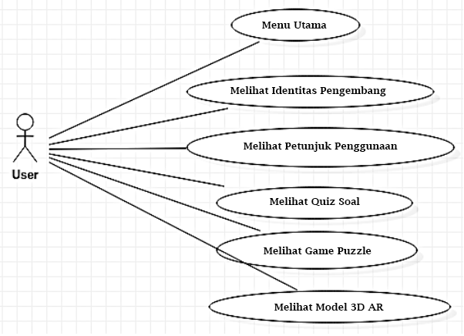

**Gambar 1**. *Use case diagram* sistem

Aplikasi yang dikembangkan berisi beberapa fitur, yaitu "Menu Utama", "Melihat Identitas Pengembang", "Melihat Petunjuk Penggunaan", "Melihat Quiz Soal", "Melihat Game Puzzle", dan "Melihat Model 3D Augmented Reality". Pada menu utama di dalam aplikasi, pengguna akan disajikan dengan beberapa opsi fitur yang tersedia. Pengguna dapat memilih opsi "Melihat Identitas Pengembang" untuk melihat informasi tentang pengembang aplikasi yaitu nama, foto, dan kontak pengembang. Selain itu, pengguna juga dapat memilih opsi "Melihat Petunjuk Penggunaan" yang akan menampilkan petunjuk tentang cara menggunakan aplikasi dalam bentuk teks atau video tutorial.

Jika pengguna tertarik dengan tantangan, opsi "Melihat Quiz Soal" dapat dipilih. Aplikasi akan menampilkan berbagai soal untuk dijawab, kemudian memberikan umpan balik tentang jawaban yang benar serta memberikan skor. Pengguna juga dapat memilih opsi "Melihat Game Puzzle" yang akan menampilkan beberapa *puzzle* untuk dipecahkan hingga mencapai skor tertinggi. Terakhir, pengguna dapat memilih opsi "Melihat Model 3D Augmented Reality". Aplikasi ini akan menggunakan teknologi AR untuk menampilkan model 3D yang interaktif. Pengguna dapat memilih model atau *marker* yang diinginkan dan melihatnya dalam mode AR pada perangkat yang digunakan.

Secara keseluruhan, gambaran alur sistem pada aplikasi yang dikembangkan ditampilkan dalam bentuk *activity diagram* pada Gambar 2. *Activity diagram* menggambarkan tentang berbagai interaksi yang dapat dilakukan di antara pengguna, aplikasi, dan *database* sistem. Melalui fitur-fitur yang beragam, aplikasi pembelajaran ini menyediakan pengalaman yang menarik dan bermanfaat bagi pengguna dalam mengakses informasi, menguji pengetahuan, serta berinteraksi dengan dunia virtual melalui teknologi AR.

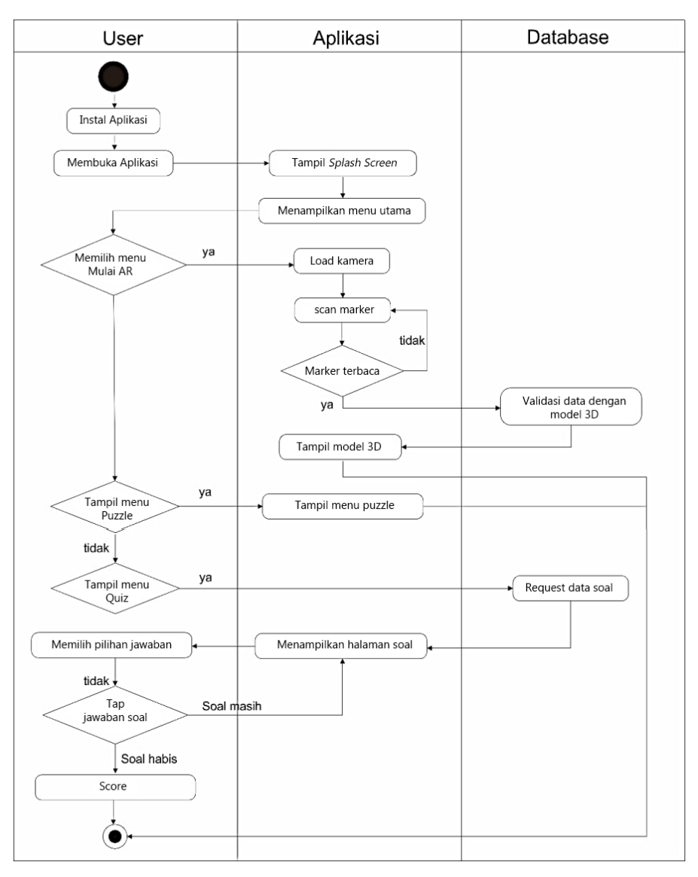

**Gambar 2**. *Activity diagram* sistem

Penelitian berfokus pada pembuatan komponen dan fitur-fitur yang ada pada aplikasi AR anatomi tubuh manusia untuk sistem pembelajaran praktikum, khususnya melalui perangkat *smartphone* dengan sistem operasi Android. Aplikasi yang telah dibangun diimplementasikan dengan menggunakan data-data agar diketahui apakah sistem tersebut bekerja secara maksimal sesuai dengan yang diharapkan. Uji coba dilakukan untuk mengetahui kelemahan dan kesalahan dari sistem yang telah dibuat, sehingga dapat dikembangkan lebih lanjut untuk menjadi sebuah sistem dan aplikasi yang layak digunakan. Untuk mendukung aplikasi pembelajaran berbasis Android diperlukan adanya dukungan *hardware* maupun *software* yang memadai, sehingga pengembangan aplikasi yang dilakukan dapat menghasilkan aplikasi sesuai dengan kebutuhan yang ada. Pengujian dilakukan melalui *Black Box Testing* untuk menguji keakuratan fungsional sistem.

**HASIL DAN PEMBAHASAN**

**Desain Sistem**

Rancangan penelitian merupakan tahap pembuatan desain tampilan aplikasi yang sangat penting dalam pengembangan media pembelajaran berbasis Android. *User interface* (UI) menjadi jembatan interaksi antara pengguna dengan sistem, dimana sistem yang dikembangkan harus mudah digunakan oleh pengguna dan juga menarik bagi siswa/i khususnya di tingkat SD dan SMP. Dalam Tabel 1 disajikan gambaran tata letak setiap tombol, fitur, materi, serta komponen-komponen yang ada pada aplikasi media pembelajaran. Rancangan komponen digambarkan dengan menggunakan *storyboard*. Sementara itu, desain antar muka aplikasi dibuat menggunakan *flat design*. *Flat design* merupakan sebuah konsep desain yang minimalis serta mementingkan fungsionalitas dan kegunaan.

**Tabel 1**. Desain antar muka sistem

|  |  |  |  |
| --- | --- | --- | --- |
| **No** | **Komponen** | **Desain** | **Keterangan** |
| 1 | Splash Screen |  | * Tampilan pertama pada halaman *splash screen* adalah logo Unity sebagai *branding* aplikasi * Tampilan kedua pada halaman *splash screen* adalah proses *loading* dengan logo aplikasi AR * Durasi waktu ± 10 detik |
| 2 | Menu Utama |  | * Halaman menu utama menampilkan judul di bagian tengah atas, tombol *exit* di bagian kiri atas, serta tombol-tombol menu yaitu mulai AR (AR), *quiz* (QZ), *puzzle* (GM), *about* (MD), dan gambar (Drawing). * Tombol AR untuk membuka halaman mulai AR * Tombol QZ untuk membuka halaman *quiz* berupa soal-soal * Tombol GM untuk membuka halaman *puzzle* * Tombol MD untuk membuka halaman identitas pengembang aplikasi * Tombol *exit* untuk keluar dari apllikasi |
| 3 | Mulai AR |  | * Halaman mulai AR akan langsung mengakses kamera pada perangkat (*load* kamera) * Pada halaman mulai AR terdapat tombol *back* di bagian kiri atas untuk kembali ke halaman menu utama |
|  |  |  | * Ketika kamera pada perangkat diarahkan ke *marker*, maka akan muncul gambar 3D |
|  |  |  | * Pada halaman mulai AR terdapat tombol yang memunculkan *pop up* * *Pop up* menampilkan keterangan bagian-bagian tertentu dari anatomi tubuh manusia |
| 4 | Quiz |  | * Halaman *quiz* menampilkan soal-soal berupa pilihan ganda dalam beberapa level * Pada halaman awal *quiz* terdapat dua tombol yaitu tombol *start* dan tombol *back* * Tombol *start* akan diarahkan untuk mulai mengerjakan soal tentang anatomi tubuh manusia * Tombol *back* akan diarahkan ke halaman menu utama |
| 5 | Puzzle |  | * Halaman *puzzle* menampilkan permainan menarik seputar anatomi tubuh manusia * Permainan bertujuan untuk menghafal dan mengingat letak, nama, serta bagian-bagian dari anatomi tubuh manusia |

**Implementasi Aplikasi**

Hasil pengembangan berupa aplikasi AR anatomi tubuh manusia berbasis Android pada sistem pembelajaran praktikum. Aplikasi ini berisikan pembelajaran tentang struktur anatomi tubuh manusia, serta nama dan lokasi organ-organ di dalam tubuh manusia. Soal dan permainan yang tersedia disesuaikan dengan standar tingkat SD dan SMP.

*Splash screen* adalah halaman awal yang pertama kali muncul ketika pengguna membuka aplikasi AR anatomi tubuh manusia. Tampilan pertama dari halaman ini merupakan *branding* dari Unity 3D yang kemudian dilanjutkan dengan tampilan *loading* sebagai *branding* dari aplikasi AR anatomi tubuh manusia. Halaman *splash screen* akan ditampilkan kurang lebih selama 5 detik sebelum masuk ke halaman menu utama. Pada Gambar 3 diperlihatkan tampilan *splash screen* dengan logo Unity dan logo aplikasi AR.

 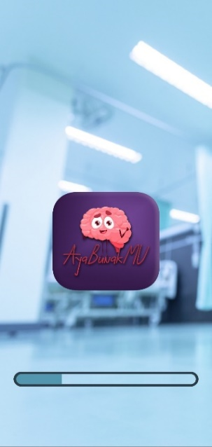

(a) (b)

**Gambar 3.** Tampilan *splash screen* dengan logo Unity (a) dan logo aplikasi AR (b)

Halaman menu utama merupakan halaman utama dari aplikasi AR anatomi tubuh manusia. Tampilan dari halaman ini diperlihatkan pada Gambar 4, dimana terdapat beberapa tombol menu yang dapat diakses oleh pengguna. Menu-menu tersebut antara lain yaitu menu mulai AR, menu *quiz*, dan menu *puzzle*. Pada bagian atas halaman terdapat dua tombol kecil yaitu tombol *about* dan tombol *exit*. Tombol *about* berisikan identitas pengembang aplikasi, sedangkan tombol *exit* merupakan tombol untuk keluar dari aplikasi. Ketika tombol *exit* ditekan, akan muncul *pop up* berupa peringatan sebelum pengguna benar-benar memutuskan untuk keluar dari aplikasi. Hal ini untuk mencegah pengguna yang tidak sengaja menekan tombol *exit* agar tidak keluar secara tiba-tiba.

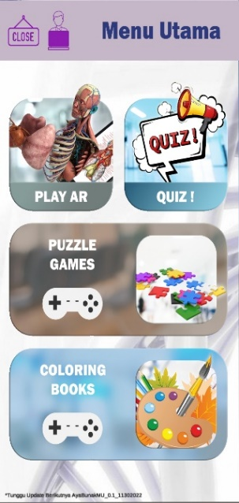 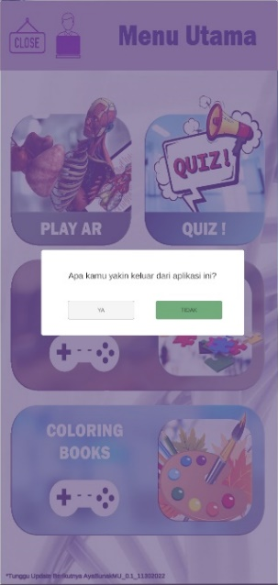

(a) (b)

**Gambar 4.** Tampilan halamanmenu utama (a) dan *pop up* peringatan dari tombol *exit* (b)

Halaman mulai AR merupakan menu utama dalam pengenalan anatomi tubuh manusia secara 3D dengan teknologi AR. Halaman ini memuat fitur teknologi AR seperti yang diperlihatkan pada Gambar 5. Pada halaman ini terdapat tombol-tombol yaitu tombol menu, tombol info, tombol bagikan, dan tombol keluar. Pada bagian atas terdapat tombol untuk memilih anatomi laki-laki atau perempuan.

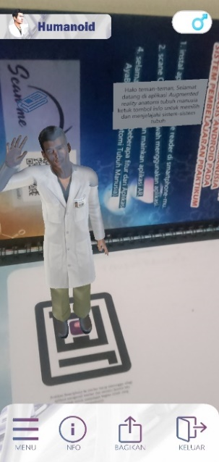 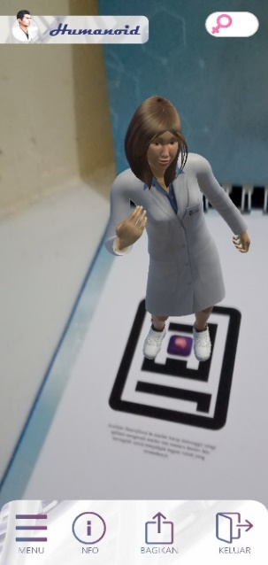 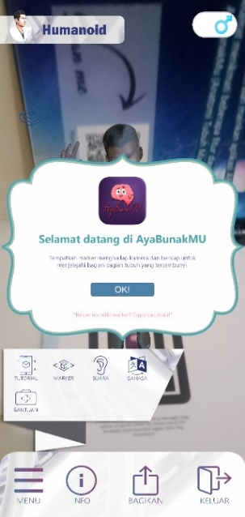 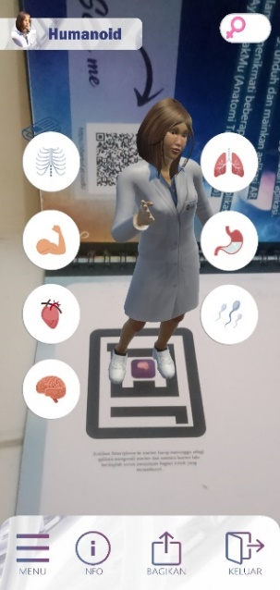

(a) (b) (c) (d)

**Gambar 5.** Tampilan fitur pada halaman mulai AR untuk anatomi laki-laki (a), anatomi perempuan (b), tombol menu (c), dan tombol info (d)

Tombol info memunculkan menu anatomi, dimana pengguna diarahkan untuk mengeksplor bagian-bagian organ beserta penjelasannya. Melalui tombol bagikan, pengguna bisa membagikan permainan melalui sosial media. Sedangkan tombol keluar berfungsi untuk kembali ke halaman menu utama. Pada tombol menu, ketika ditekan maka akan keluar bagian *pop up* yang memiliki beberapa tombol lagi yaitu tutorial, marker, dan bantuan. Tombol tutorial berisikan panduan cara bermain AR anatomi tubuh manusia, tombol *marker* berisi *link* jika pengguna belum memiliki *marker*, dan pada tombol bantuan pengguna akan diarahkan ke email pengembang. Tampilan dari tombol tutorial dan tombol bantuan masing-masing diperlihatkan pada Gambar 6 (a) dan (b).

Ketika halaman mulai AR pertama kali dibuka, aplikasi otomatis akan mengakses kamera pada perangkat *smartphone* yang berguna untuk melacak *marker*. Apabila kamera berhasil melacak *marker* dan dipindai secara menyeluruh, maka akan ditampilkan objek 3D sesuai dengan *database* masing-masing *marker*. Hasil tampilan objek 3D dari anatomi tubuh manusia beserta penjelasannya ditunjukkan pada Gambar 6 (c) dan (d).

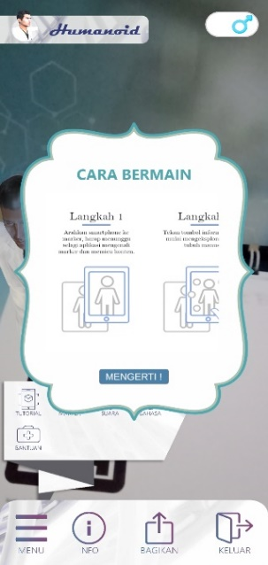 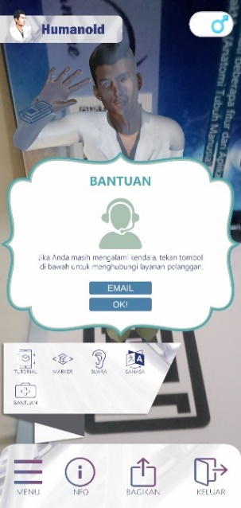 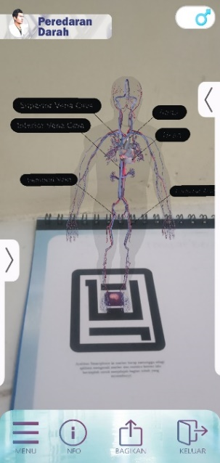 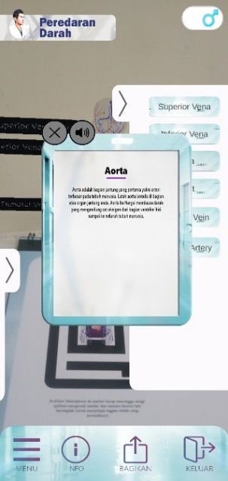

(a) (b) (c) (d)

**Gambar 6.** Tombol tutorial (a) dan tombol bantuan (b) pada bagian *pop up*, hasil tampilan objek 3D (c) beserta penjelasannya (d)

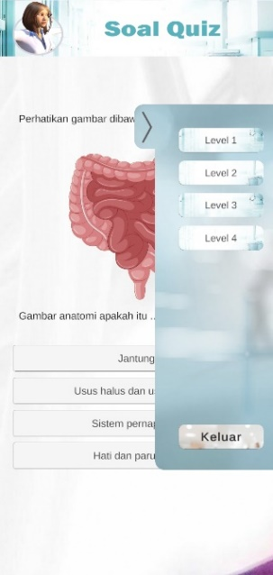 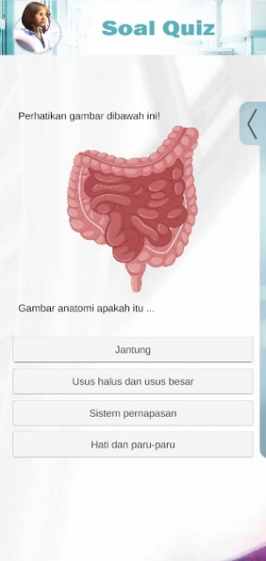 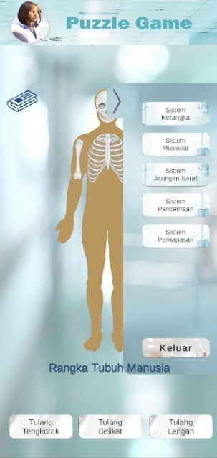 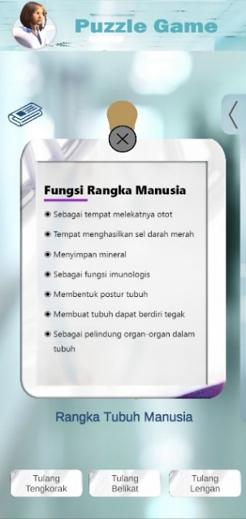

(a) (b) (c) (d)

**Gambar 7.** Tampilan halaman *quiz* (a, b) dan halaman *puzzle* (c, d)

Gambar 7 memperlihatkan tampilan dari halaman *quiz* dan halaman *puzzle*. Pada halaman awal *quiz* terdapat dua tombol yaitu tombol mulai dan tombol keluar. Tombol mulai akan mengarahkan pengguna menuju halaman soal, sedangkan tombol keluar berfungsi untuk kembali ke halaman menu utama. Halaman soal berisikan soal-soal pilian ganda tentang anatomi tubuh manusia sesuai dengan standar soal untuk tingkat SD dan SMP. Tingkat kesulitan soal dapat dipilih melalui bagian *side bar* di bagian kanan dari halaman soal. Sementara itu, pada halaman *puzzle* terdapat permainan-permainan menarik seputar anatomi tubuh manusia.

**Pengujian Sistem**

Pengujian dilakukan terhadap aplikasi AR anatomi tubuh manusia untuk mengetahui bagaimana fungsionalitas dari sistem. Pada Tabel 2 disajikan daftar pengujian sistem berdasarkan skenario yang diberikan melalui metode *Black Box Testing*. Uji coba dilakukan dengan menggunakan beberapa perangkat *smartphone* dengan sistem operasi Android. Secara keseluruhan, hasil pengujian menunjukkan bahwa fitur-fitur yang terdapat pada aplikasi AR anatomi tubuh manusia dapat berfungsi dengan baik. Selain itu, aplikasi yang dikembangkan dapat berjalan pada perangkat *smartphone* Android dengan merk, tipe, dan spesifikasi yang berbeda-beda.

**Tabel 2.** Hasil pengujian Black Box

|  |  |  |  |
| --- | --- | --- | --- |
| **No** | **Skenario** | **Test Case** | **Hasil** |
| 1 | Tombol | Menekan tombol-tombol yang ada pada aplikasi | Tombol berjalan sesuai dengan fungsinya |
| 2 | Jarak kamera | Mengukur jarak kamera dengan *marker* | Kamera dapat mendeteksi *marker* dan menampilkan objek 3D |
| 3 | Sudut | Mengukur kamera dengan *marker* dari berbagai sudut | Kamera dapat mendeteksi *marker* dan menampilkan objek 3D |
| 4 | Putaran | Menggerakkan kamera memutari *marker* | Kamera dapat mendeteksi *marker* dan menampilkan objek 3D sesuai pergerakan kamera |
|  |  | Memutar *marker* | Kamera dapat mendeteksi *marker* dan menampilkan objek 3D sesuai pergerakan marker |
| 5 | Pencahayaan | Cahaya lebih | Kamera dapat mendeteksi *marker* dan menampilkan objek 3D |
|  |  | Cahaya normal | Kamera dapat mendeteksi *marker* dan menampilkan objek 3D |
|  |  | Cahaya kurang | Kamera dapat mendeteksi *marker* dan menampilkan objek 3D |
| 6 | Oklusi | Menghalangi sebagian marker | Kamera tidak dapat menampilkan objek 3D |
| 7 | Perangkat | Menjalankan aplikasi pada perangkat dengan spesifikasi yang berbeda | Aplikasi dapat berjalan meskipun dengan spesifikasi perangkat yang berbeda |

**SIMPULAN DAN SARAN**

Penelitian ini bertujuan untuk mendukung sistem pembelajaran praktikum serta meningkatkan minat dan pengalaman belajar siswa/i khususnya di tingkat SD dan SMP. Pada penelitian ini dikembangkan aplikasi pembelajaran anatomi tubuh manusia berbasis Android melalui teknologi AR. Aplikasi pembelajaran ini dilengkapi dengan soal kuis dan permainan *puzzle*, sehingga cocok dan dapat digunakan oleh siswa/i untuk mempelajari struktur anatomi serta nama dan lokasi organ-organ tubuh manusia. Hasil pengujian terhadap aplikasi AR anatomi tubuh manusia menggunakan *Black Box* menunjukkan bahwa fitur-fitur di dalam aplikasi dapat berfungsi dengan baik dan layak untuk dijadikan sebagai salah satu media bantu di dalam proses pembelajaran.

Guru disarankan agar dapat mengoptimalkan pemanfaatan aplikasi AR yang dikembangkan pada penelitian ini sebagai media pembelajaran dan menjadi solusi alternatif atas keterbatasan alat peraga praktikum. Sehingga dapat tercipta kegiatan belajar mengajar yang lebih efektif, efisien, dan menyenangkan, juga tidak monoton dalam memberikan penjelasan kepada siswa/i pada saat praktikum berlangsung. Selain itu, siswa/i disarankan agar dapat menggunakan perangkat *smartphone* yang dimiliki dengan sebaik-baiknya, terlebih sebagai alat bantu untuk belajar secara mandiri di rumah. Untuk penelitian selanjutnya, aplikasi AR anatomi tubuh manusia dapat dikembangkan lagi dengan menambahkan fitur-fitur pada aplikasi, atau dengan membangun versi aplikasi untuk sistem operasi *mobile* yang lain. Teknologi AR juga dapat digunakan lebih lanjut untuk mengembangkan aplikasi pembelajaran dengan materi pelajaran atau topik keilmuan lainnya.

**DAFTAR PUSTAKA**

[1] T. Andriani, “PERAN PENDIDIKAN DAN LATIHAN DALAM PENGEMBANGAN SDM BERBASIS KOMPETENSI,” *An-Nida’*, [Online]. Available: http://ejournal.uin-suska.ac.id/index.php/Anida/article/view/301

[2] N. Zupita, Y. E. Fitriani, and Y. Rohayati, “Ti Dalam Pendidikan: Studi Literasi Bahasa Inggris Dalam Membaca Dan Menulis Dikalangan Mahasiswa Era Digital,” *… Nasional Pendidikan*, 2020, [Online]. Available: https://prosiding.unma.ac.id/index.php/semnasfkip/article/view/327

[3] I. B. J. Swasta, “Peran Pendidikan, Pelatihan Bahasa Inggris, Dan Teknik Kepemanduan Dalam Pengembangan Mina Wisata,” *Jurnal Cakrawala Pendidikan*, 2014, [Online]. Available: https://journal.uny.ac.id/index.php/cp/article/view/2391

[4] F. H. Hasibuan, “Penerapan Metode Brainstorming untuk Meningkatkan Aktivitas dan Hasil Belajar Mahasiswa Pendidikan Bahasa Inggris Universitas Muslim Nusantara Medan,” *Jurnal Penelitian dan Pengabdian Masyarakat …*, 2021, [Online]. Available: https://jurnal.uhnp.ac.id/jp2ns-uhnp/article/view/45

[5] N. Nursalim, “… Simulasi untuk Meningkatkan Aktivitas dan Prestasi Belajar Mata Kuliah TEYL Mahasiswa Semester VI Pendidikan Bahasa Inggris FKIP Universitas Pendidikan …,” *Jurnal Pendidikan*, 2020, [Online]. Available: https://unimuda.e-journal.id/jurnalpendidikan/article/view/461

[6] A. Rokhim and M. K. Anwar, “Pembuatan Media Pembelajaran Huruf Hijaiyah pada Platform Android Menggunakan Metode Addie,” *SPIRIT*, 2021, [Online]. Available: http://jurnal.stmik-yadika.ac.id/index.php/spirit/article/view/214

[7] G. Molina and T. Thamrin, “Pengembangan Media Pembelajaran Komponen Elektronika Berbasis Augmented Reality,” *Voteteknika (Vocational Teknik Elektronika …*, 2021, [Online]. Available: http://ejournal.unp.ac.id/index.php/voteknika/article/view/114206

[8] D. Sumardani, A. Wulandari, and S. Doriza, “Penerapan Teknologi Augmented Reality pada Media Pembelajaran Poster Tatasurya,” *… Seminar Nasional Fisika …*, 2019, [Online]. Available: http://journal.unj.ac.id/unj/index.php/prosidingsnf/article/view/14418

[9] R. Y. Endra and D. R. Agustina, “Media Pembelajaran Pengenalan Perangkat Keras Komputer Menggunakan Augmented Reality,” *EXPERT: Jurnal Manajemen Sistem …*, 2019, [Online]. Available: http://jurnal.ubl.ac.id/index.php/expert/article/view/1311

[10] J. Sutresna, F. Yanti, and A. E. Safitri, “Media Pembelajaran Matematika Pada Usia Dini Menggunakan Augmented Reality,” *JUSTIN (Jurnal Sistem dan …*, 2020, [Online]. Available: https://jurnal.untan.ac.id/index.php/justin/article/view/42900

[11] M. S. Murfi and K. Rukun, “Pengembangan rancangan media pembelajaran augmented reality perangkat jaringan komputer,” *INVOTEK: Jurnal Inovasi Vokasional dan …*, 2020, [Online]. Available: http://invotek.ppj.unp.ac.id/index.php/invotek/article/view/702

[12] K. Nistrina, “Penerapan Augmented Reality Dalam Media Pembelajaran,” *J-SIKA| Jurnal Sistem Informasi Karya Anak …*, 2021, [Online]. Available: https://ejournal.unibba.ac.id/index.php/j-sika/article/view/527

[13] S. Sungkono, V. Apiati, and S. Santika, “Media Pembelajaran Berbasis Teknologi Augmented Reality,” *Mosharafa: Jurnal …*, 2022, [Online]. Available: https://journal.institutpendidikan.ac.id/index.php/mosharafa/article/view/mv11n3_11

[14] S. D. Riskiono, T. Susanto, and ..., “Augmented reality sebagai Media Pembelajaran Hewan Purbakala,” *Krea-TIF: Jurnal Teknik …*, 2020, [Online]. Available: https://scholar.archive.org/work/vfignwl6jncw5ec5g3taeyjg54/access/wayback/http://ejournal.uika-bogor.ac.id/index.php/krea-tif/article/download/3369/1958

[15] H. J. Christanto and Y. A. Singgalen, “Analysis and Design of Student Guidance Information System through Software Development Life Cycle (SDLC) and Waterfall Model,” *Journal of Information Systems and …*, 2023, [Online]. Available: https://www.journal-isi.org/index.php/isi/article/view/443